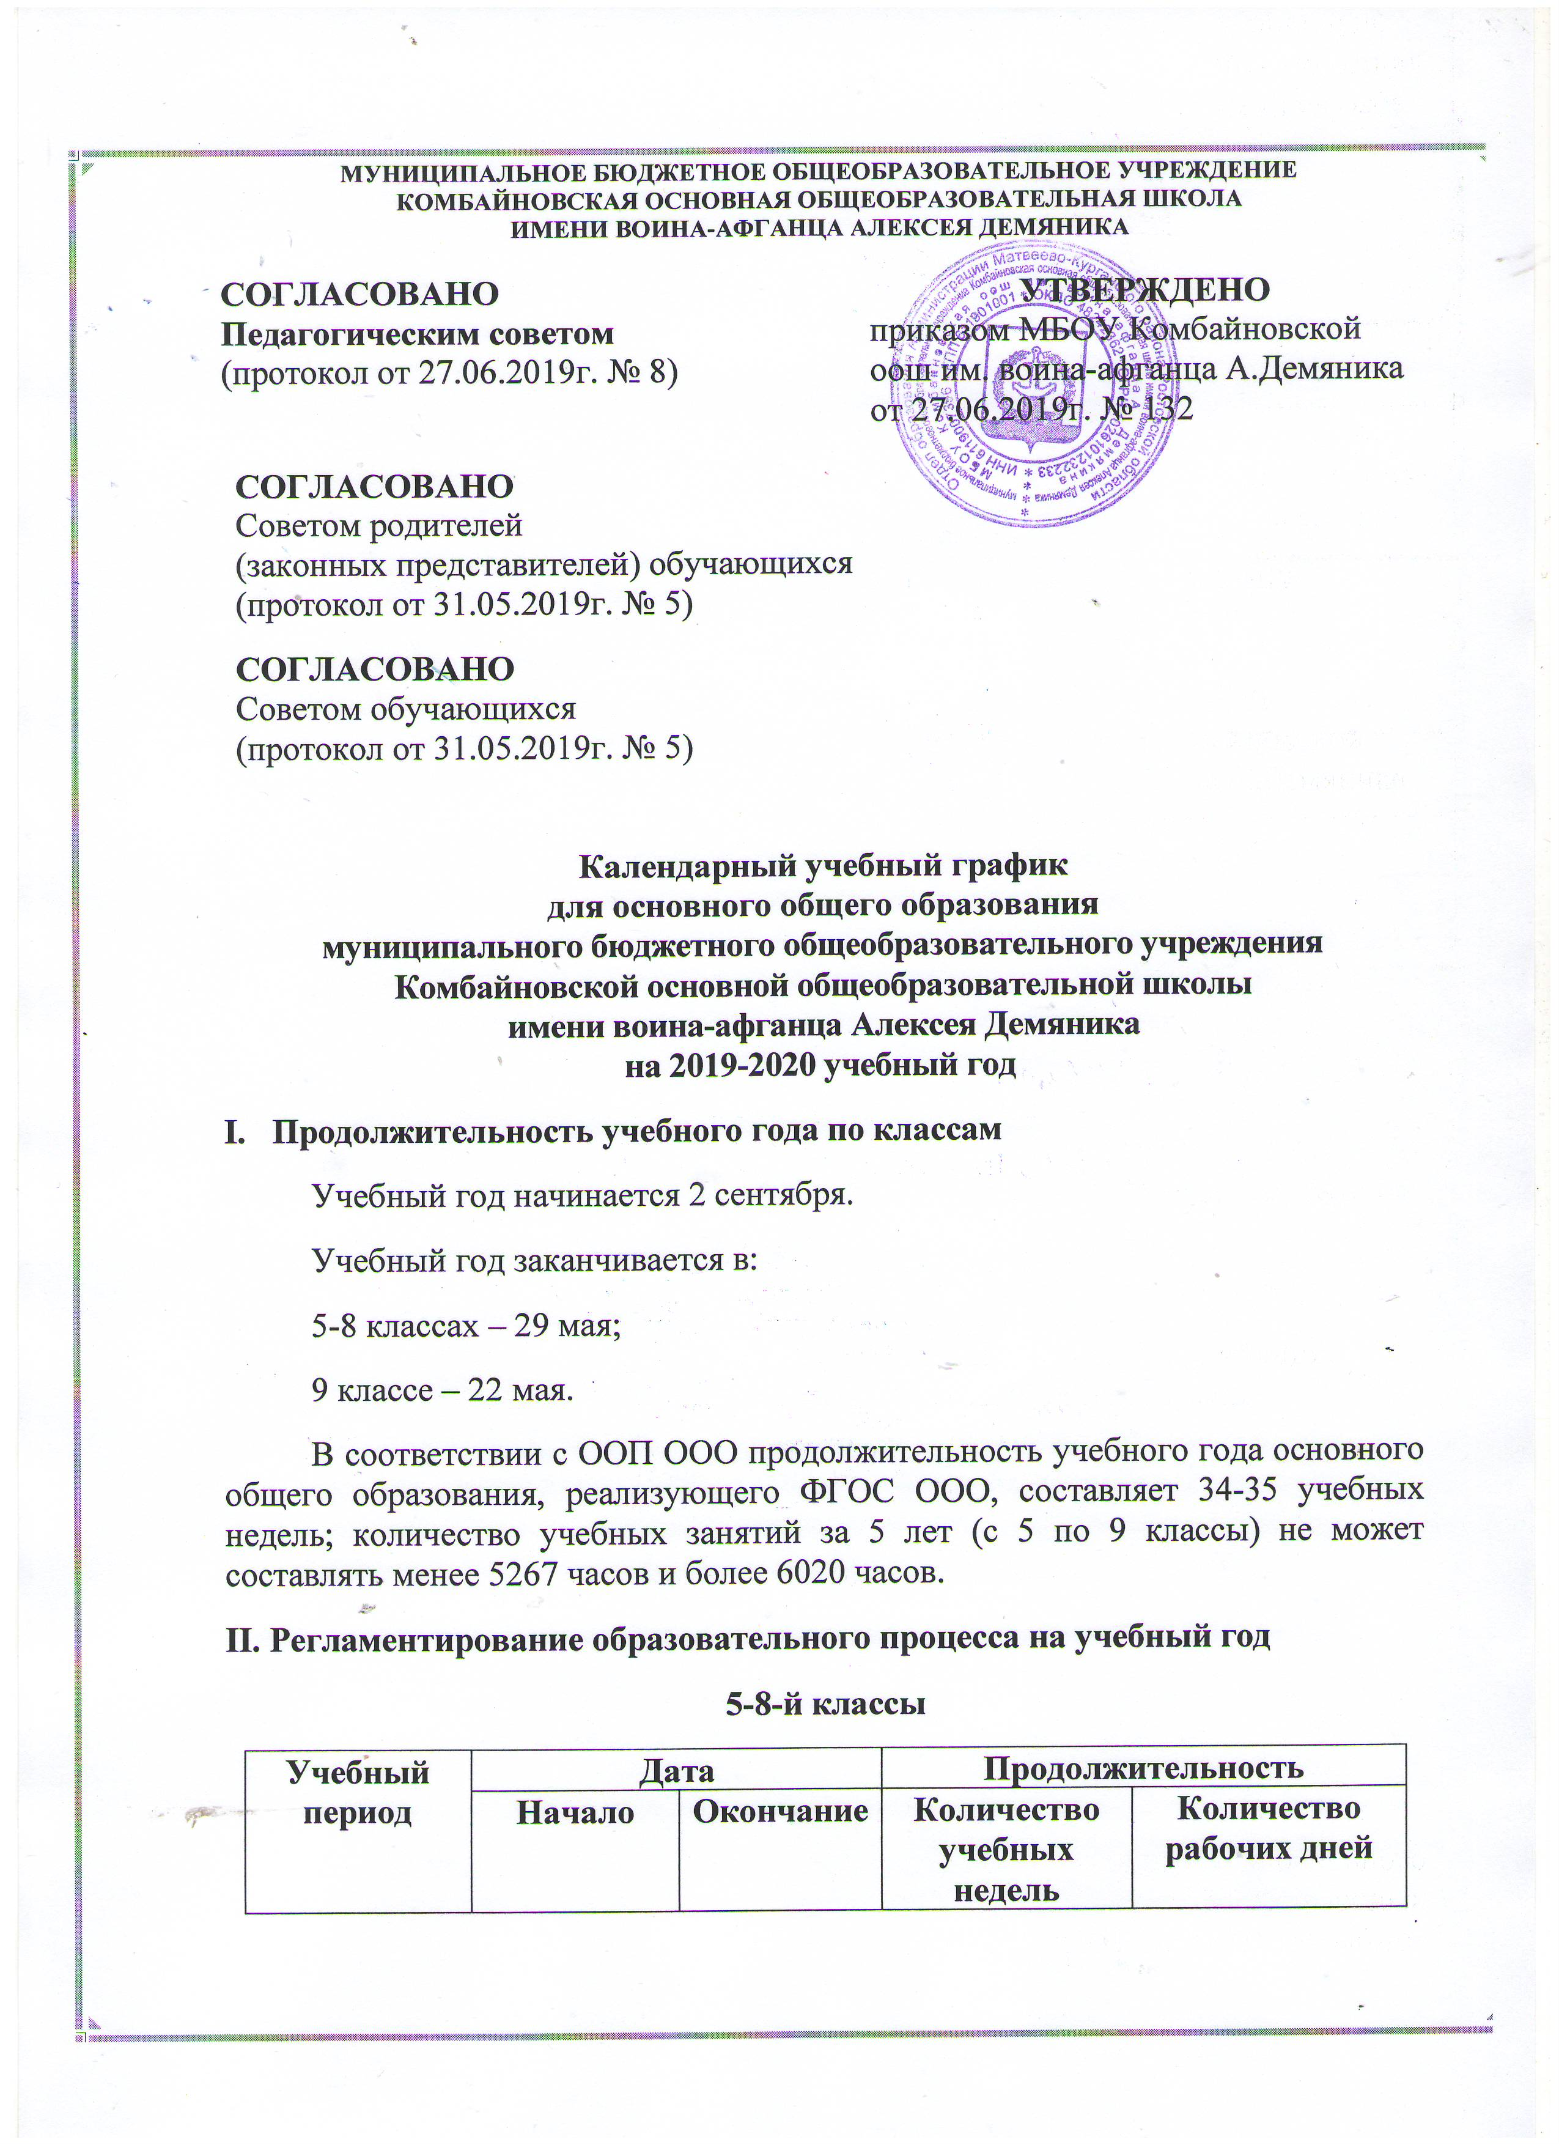

I четверть | 02.09.2019 | 25.10.2019 | 8 | 40
II четверть | 04.11.2019 | 30.12.2019 | 8 | 40
III четверть | 13.01.2020 | 20.03.2020 | 10 | 50
IV четверть | 30.03.2020 | 29.05.2020 | 9 | 45
Итого в учебном году |  |  | 35 | 175
9-й класс
Учебный период | Дата |  | Продолжительность
 | Начало | Окончание | Количество учебных недель | Количество рабочих дней
I четверть | 02.09.2019 | 25.10.2019 | 8 | 40
II четверть | 04.11.2019 | 30.12.2019 | 8 | 40
III четверть | 13.01.2020 | 20.03.2020 | 10 | 50
IV четверть | 30.03.2020 | 22.05.2020 | 8 | 40
ГИА* | 25.05.2020 | 19.06.2020 | 4 | 20
Итого в учебном году без учета ГИА |  |  | 34 | 170
Итого в учебном году с учетом ГИА |  |  | 38 | 190
* Сроки проведения ГИА обучающихся устанавливаются Министерством просвещения Российской Федерации и Федеральной службы по надзору в сфере образования и науки. В календарном учебном графике период определен примерно.
III. Продолжительность каникул, праздничных и выходных дней
5–8-й класс
Каникулярный период | Дата |  | Продолжительность каникул, праздничных и выходных дней в календарных днях
 | Начало | Окончание
Осенние каникулы | 26.10.2019 | 03.11.2019 | 9
Зимние каникулы | 31.12.2019 | 12.01.2020 | 13
Весенние каникулы | 21.03.2020 | 29.03.2020 | 9
Летние каникулы | 30.05.2020 | 31.08.2020 | 94
Праздничные дни |  |  | 7
Выходные дни |  |  | 79
Итого |  |  | 211
9-й класс
Каникулярный период | Дата |  | Продолжительность каникул, праздничных и выходных дней  в календарных днях
 | Начало | Окончание*
Осенние каникулы | 26.10.2019 | 03.11.2019 | 9
Зимние каникулы | 31.12.2019 | 12.01.2020 | 13
Весенние каникулы | 21.03.2020 | 29.03.2020 | 9
Летние каникулы | 20.06.2020 | 31.08.2020 | 73
Праздничные дни |  |  | 7
Выходные дни |  |  | 79
Итого с учетом ГИА |  |  | 190
* Для обучающихся 9-х классов учебный год завершается в соответствии с расписанием ГИА. В календарном учебном графике период определен примерно.
IV. Режим работы образовательной организации
Период учебной деятельности | 5–9-й класс
Учебная неделя (дней) | 5 дней
Урок (минут) | 45 минут
Перерыв (минут) | 10–20 минут
Периодичность промежуточной аттестации | По четвертям
V. Распределение образовательной недельной нагрузки
Образовательная деятельность | Недельная нагрузка (5-дневная учебная неделя)  в академических часах
 | 5-е классы | 6-е классы | 7-е классы | 8-е классы | 9-е классы
Урочная | 28 | 29 | 31 | 32 | 33
Внеурочная | 5 | 5 | 5 | 5 | 5

VI. Расписание звонков и перемен
5–9-й класс
Урок | Продолжительность урока | Продолжительность перемены
1-й | 08:30 — 09:15 | 10 минут
2-й | 09:25 — 10:10 | 10 минут
3-й | 10:20 — 11:05 | 20 минут
4-й | 11:25 — 12:10 | 10 минут
5-й | 12:20 — 13:05 | 10 минут
6-й | 13:15 — 14:00 | 20 минут
7-й | 14:20 — 15:05 | -
VII. Проведение промежуточной аттестации в переводных классах
Промежуточная аттестация (годовая) в переводных классах проводится в соответствии с графиком административных контрольных работ в форме итоговой контрольной работы; диктанта с грамматическим заданием; сочинения; тестирования в формате ГИА; защиты проектно-исследовательской работы; защиты реферата; собеседования в сроки установленные решением Педагогического совета и утвержденные приказом директора школы без прекращения общеобразовательного процесса.
Класс | Предмет | Форма промежуточной аттестации | Периодичность промежуточной аттестации
5 | Русский язык | Диктант с грамматическим заданием | 1 раз в четверть
 | Литература | Тестовая работа с мини-сочинением | 1 раз в конце года
 | Иностранный язык | Тестовая работа | 1 раз в конце года
 | Математика | Контрольная работа | 1 раз в четверть
 | История | Экспертная оценка проекта | 1 раз в конце года
 | Технология | Экспертная оценка проекта | 1 раз в конце года
 | Физическая культура | Сдача нормативов | 1 раз в конце года
6 | Русский язык | Диктант с грамматическим заданием | 1 раз в четверть
 | Литература | Тестовая работа | 1 раз в конце года
 | Иностранный язык | Тестовая работа | 1 раз в конце года
 | Математика | Контрольная работа | 1 раз в четверть
 | История | Экспертная оценка проекта | 1 раз в конце года
 | Технология | Экспертная оценка проекта | 1 раз в конце года
 | Физическая культура | Сдача нормативов | 1 раз в конце года
7 | Русский язык | Диктант с грамматическим заданием | 1 раз в четверть
 | Литература | Тестовая работа с мини-сочинением | 1 раз в конце года
 | Иностранный язык | Тестовая работа | 1 раз в конце года
 | Математика | Контрольная работа | 1 раз в четверть
 | История | Экспертная оценка проекта | 1 раз в конце года
 | География | Экспертная оценка проекта | 1 раз в конце года
 | Физика | Контрольная работа | 1 раз в конце года
 | Биология | Тестовая работа | 1 раз в конце года
 | Технология | Экспертная оценка проекта | 1 раз в конце года
 | Физическая культура | Сдача нормативов | 1 раз в конце года
8 | Русский язык | Диктант с грамматическим заданием | 1 раз в четверть
 | Литература | Тестовая работа | 1 раз в конце года
 | Иностранный язык | Тестовая работа | 1 раз в конце года
 | Математика | Контрольная работа | 1 раз в четверть
 | История | Экспертная оценка проекта | 1 раз в конце года
 | География | Экспертная оценка проекта | 1 раз в конце года
 | Физика | Контрольная работа | 1 раз в конце года
 | Химия | Контрольная работа | 1 раз в конце года
 | Биология | Тестовая работа | 1 раз в конце года
 | Физическая культура | Сдача нормативов | 1 раз в конце года
9 | Русский язык | Диктант с грамматическим заданием | 1 раз в четверть
 | Литература | Тестовая работа | 1 раз в конце года
 | Иностранный язык | Тестовая работа | 1 раз в конце года
 | Математика | Контрольная работа | 1 раз в четверть
 | Информатика и ИКТ | Экспертная оценка проекта | 1 раз в конце года
 | История | Экспертная оценка проекта | 1 раз в конце года
 | География | Экспертная оценка проекта | 1 раз в конце года
 | Физика | Контрольная работа | 1 раз в конце года
 | Химия | Контрольная работа | 1 раз в конце года
 | Биология | Тестовая работа | 1 раз в конце года
 | Физическая культура | Сдача нормативов | 1 раз в конце года

